# mysql日期和时间函数

可能的需求：

　　当前时间是多少、下个月的今天是星期几、统计截止到当前日期前 3 天的收入总和……

上述需求就需要使用日期和时间函数来实现：

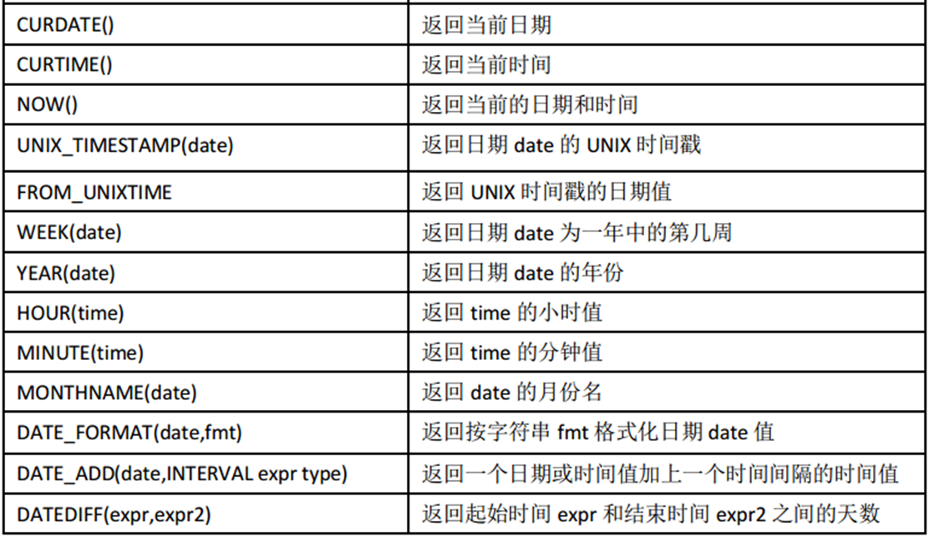

MySQL服务器中的三种时区设置：

　　①系统时区---保存在系统变量system_time_zone

　　②服务器时区---保存在全局系统变量global.time_zone

　　③每个客户端连接的时区---保存在会话变量session.time_zone

注意：

　　客户端时区的设置会影响一些日期函数返回值的显示，例如：now()、curtime()、curdate()，也影响timestamp列值的显示。

　　默认情况下，客户端和服务器的时区相同，其值为SYSTEM，表示使用系统时区。

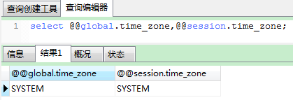

## NOW([fsp])：

返回服务器的当前日期和时间(fsp指定小数秒的精度，取值0--6)

格式：‘YYYY-MM-DD HH:MM:SS’或者‘YYYYMMDDHHMMSS’

now()的显示格式是‘YYYY-MM-DD HH:MM:SS’  
now()+0的显示格式是‘YYYYMMDDHHMMSS’

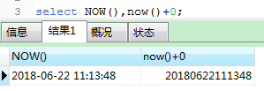

now()函数的同义词有：CURRENT_TIMESTAMP 、 CURRENT_TIMESTAMP()、LOCALTIMESTAMP 、 LOCALTIMESTAMP()、LOCALTIME 、 LOCALTIME()

注意：

SYSDATE( )：返回服务器的当前日期和时间

与now的不同点：(一般使用NOW而不用SYSDATE)

　　①SYSDATE()返回的是函数执行时的时间

　　②now()返回的是语句执行时的时间

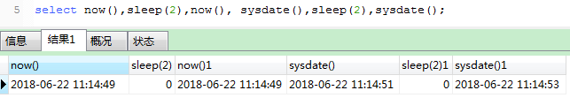

## CURTIME([fsp])：

返回当前时间，只包含时分秒(fsp指定小数秒的精度，取值0--6)

格式： ‘YYYY-MM-DD HH:MM:SS’或者‘YYYYMMDDHHMMSS’

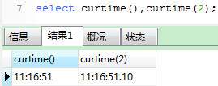

同义词有：CURRENT_TIME 、 CURRENT_TIME()

## CURDATE()

返回当前日期，只包含年月日

格式：‘YYYY-MM-DD’或者‘YYYYMMDD’

mysql> +------------+-------------+

| curdate() | curdate()+2 |

+------------+-------------+

| 2017-03-24 | 20170326 |

+------------+-------------+

mysql> select curdate(),curdate()+0;

+------------+-------------+

| curdate() | curdate()+0 |

+------------+-------------+

| 2017-03-24 | 20170324 |

+------------+-------------+

同义词有： CURRENT_DATE 、CURRENT_DATE()

## TIMEDIFF(expr1, expr2)：

返回两个日期相减（expr1 − expr2 ）相差的时间数（两个参数类型必须相同）

mysql> select timediff('18:32:59','60000');

+------------------------------+

| timediff('18:32:59','60000') |

+------------------------------+

| 12:32:59 |

+------------------------------+

mysql> select timediff('18:32:59','2017-1-1 60000');

+---------------------------------------+

| timediff('18:32:59','2017-1-1 60000') |

+---------------------------------------+

| NULL |

+---------------------------------------+

DATEDIFF(expr1, expr2)：返回两个日期相减（expr1 − expr2 ）相差的天数

mysql> select datediff('2017-3-24 18:32:59','2016-9-1');

+-------------------------------------------+

| datediff('2017-3-24 18:32:59','2016-9-1') |

+-------------------------------------------+

| 204 |

+-------------------------------------------+

## 日期时间运算函数：

分别为给定的日期date加上(add)或减去(sub)一个时间间隔值expr

格式：

　　DATE_ADD(date, INTERVAL  expr  unit);

　　DATE_SUB(date, INTERVAL  expr  unit);

interval是间隔类型关键字

expr是一个表达式，对应后面的类型

unit是时间间隔的单位(间隔类型)（20个），如下：

|  |  |
| --- | --- |
| HOUR | 小时 |
| MINUTE | 分 |
| SECOND | 秒 |
| MICROSECOND | 毫秒 |
| YEAR | 年 |
| MONTH | 月 |
| DAY | 日 |
| WEEK | 周 |
| QUARTER | 季 |
| YEAR_MONTH | 年和月 |
| DAY_HOUR | 日和小时 |
| DAY_MINUTE | 日和分钟 |
| DAY_ SECOND | 日和秒 |
| HOUR_MINUTE | 小时和分 |
| HOUR_SECOND | 小时和秒 |
| MINUTE_SECOND | 分钟和秒 |

mysql> select now(),date_add(now(),interval 1 day);　　#加一天

+---------------------+--------------------------------+

| now() | date_add(now(),interval 1 day) |

+---------------------+--------------------------------+

| 2017-03-24 14:53:08 | 2017-03-25 14:53:08 |

+---------------------+--------------------------------+

mysql> SELECT date_sub('2005-01-01 00:00:00',INTERVAL '1 1:1:1' DAY_SECOND);　　#减1天1小时1分1秒

+---------------------------------------------------------------+

| date_sub('2005-01-01 00:00:00',INTERVAL '1 1:1:1' DAY_SECOND) |

+---------------------------------------------------------------+

| 2004-12-30 22:58:59 |

+---------------------------------------------------------------+

不使用函数，也可以写表达式进行日期的加减：

　　date  + INTERVAL  expr  unit

　　date  - INTERVAL  expr  unit

mysql> SELECT '2008-12-31 23:59:59' + INTERVAL 1 SECOND;

+-------------------------------------------+

| '2008-12-31 23:59:59' + INTERVAL 1 SECOND |

+-------------------------------------------+

| 2009-01-01 00:00:00 |

+-------------------------------------------+

1 row in set (0.00 sec)

mysql> SELECT '2005-01-01' - INTERVAL 1 SECOND;

+----------------------------------+

| '2005-01-01' - INTERVAL 1 SECOND |

+----------------------------------+

| 2004-12-31 23:59:59 |

+----------------------------------+

1 row in set (0.00 sec)

6、选取日期时间的各个部分：日期、时间、年、季度、月、日、小时、分钟、秒、微秒（常用）

SELECT now(),date(now()); -- 日期

SELECT now(),time(now()); -- 时间

SELECT now(),year(now()); -- 年

SELECT now(),quarter(now()); -- 季度

SELECT now(),month(now()); -- 月

SELECT now(),week(now()); -- 周

SELECT now(),day(now()); -- 日

SELECT now(),hour(now()); -- 小时

SELECT now(),minute(now()); -- 分钟

SELECT now(),second(now()); -- 秒

SELECT now(),microsecond(now()); -- 微秒

EXTRACT(unit  FROM  date)：从日期中抽取出某个单独的部分或组合

SELECT now(),extract(YEAR FROM now()); -- 年

SELECT now(),extract(QUARTER FROM now()); -- 季度

SELECT now(),extract(MONTH FROM now()); -- 月

SELECT now(),extract(WEEK FROM now()); -- 周

SELECT now(),extract(DAY FROM now()); -- 日

SELECT now(),extract(HOUR FROM now()); -- 小时

SELECT now(),extract(MINUTE FROM now()); -- 分钟

SELECT now(),extract(SECOND FROM now()); -- 秒

SELECT now(),extract(YEAR_MONTH FROM now()); -- 年月

SELECT now(),extract(HOUR_MINUTE FROM now()); -- 时分

7、个性化显示时间日期

　　dayofweek(date)

　　dayofmonth(date)

　　dayofyear(date)

##分别返回日期在一周、一月、一年中是第几天

mysql> SELECT now(),dayofweek(now());

+---------------------+------------------+

| now() | dayofweek(now()) |

+---------------------+------------------+

| 2017-04-19 20:25:41 | 4 |

+---------------------+------------------+

1 row in set (0.00 sec)

mysql> SELECT now(),dayofmonth(now());

+---------------------+-------------------+

| now() | dayofmonth(now()) |

+---------------------+-------------------+

| 2017-04-19 20:25:51 | 19 |

+---------------------+-------------------+

1 row in set (0.03 sec)

mysql> select now(),dayofyear(now());

+---------------------+------------------+

| now() | dayofyear(now()) |

+---------------------+------------------+

| 2017-04-19 20:26:00 | 109 |

+---------------------+------------------+

1 row in set (0.00 sec)

　　dayname()

　　monthname()

##分别返回日期的星期和月份名称

名称是中文or英文的由系统变量lc_time_names控制(默认值是'en_US')

mysql> show variables like 'lc_time_names';

+---------------+-------+

| Variable_name | Value |

+---------------+-------+

| lc_time_names | en_US |

+---------------+-------+

1 row in set (0.00 sec)

mysql> select dayname(now()),monthname(now());

+----------------+------------------+

| dayname(now()) | monthname(now()) |

+----------------+------------------+

| Wednesday | April |

+----------------+------------------+

1 row in set (0.00 sec)

mysql> set lc_time_names='zh_CN';

Query OK, 0 rows affected (0.00 sec)

mysql> select dayname(now()),monthname(now());

+----------------+------------------+

| dayname(now()) | monthname(now()) |

+----------------+------------------+

| 星期三 | 四月 |

+----------------+------------------+

1 row in set (0.00 sec)